# Brésil

## Evasion au Brésil

### Circuit

## Programme

#### 1ER JOUR – FRANCE / SALVADOR DE BAHIA

Rendez-vous des participants à l’aéroport de départ. Envol à destination de Salvador sur vols réguliers*. Déjeuner et prestations à bord. Arrivée à l’aéroport de Salvador De Bahia. Accueil par votre guide francophone après récupération de vos bagages. Salvador, capitale de l’état de Bahia, est une ville magique, la plus africaine de toutes les cités brésiliennes. Plus que ses trésors d’architectures, les splendeurs délirantes du baroque, le quotidien pittoresque de ses vieux quartiers, sa silhouette superbe de ville haute et basse, ses îles, ses plages, c’est le lien d’intimité qu’elle établit d’entrée par le voyageur qui fait son charme. Transfert vers votre hôtel NOVOTEL SALVADOR RIO VERMELHO (ou similaire). Dîner libre et nuit à l’hôtel. *selon la compagnie aérienne et la ville de départ, possibilité de vol de nuit. Les chambres sont conservées afin que les clients puissent se rafraîchir à l’arrivée.

#### 2EME JOUR – SALVADOR DE BAHIA

Petit déjeuner à l’hôtel. Tour panoramique le long des plages de Salvador de Bahia et découverte de sa ville basse. C’est le quartier des affaires, qui s’étend sur une bande étroite de terre entre la baie et la colline. Découverte de l’église de NS do Bonfim, construite en 1740. Cette église est le plus haut lieu de dévotion de Bahia. NS do Bofim est le saint patron des bahianais. Visite du Mercado Modelo, le plus grand marché artisanal du Nord-Est du Brésil, situé sur le Port (Hamacs, bijoux, objets en pierre, sacs en cuir, peintures naïves, instruments de musique, dentelles… fermé le dimanche après-midi). Déjeuner dans un restaurant local. Départ pour la visite du centre historique avec le quartier du Pelourinho, classé patrimoine mondial par l’Unesco et restauré en 1993. C’est le cœur de la vieille ville, un magnifique et harmonieux ensemble de maisons coloniales (sobrados) rénovées dans des tons pastel (bleu clair et foncé, rose vif, jaune, vert tendre…). Vous arpenterez les ruelles pavées, découvrirez les églises richement décorées, à travers les quartiers animés du « largo do pelourinho et du carmo » et du « terreiro de Jesus ». Visite de l’Eglise Sao Francisco, construite au 17ème siècle, c’est la célèbre église d’or aux tours revêtues d’azulejos monochromes. Sa décoration intérieure est l’un des plus remarquables exemple du baroque. Puis visite de la Cathédrale-Basilique, ancienne église du collège des jésuites, construite au XVIIème siècle, chef d’œuvre du baroque colonial (admission incluse). En cours de visite, dégustation d’un acarajé : un immanquable de la gastronomie bahianaise, fait de pâte de haricot frit dans l´huile de palme, fourré de crevettes séchées et de vatapa (purée de noix de cajou et de cacahuètes au lait de noix de coco). Dîner et nuit à l’hôtel. *les églises sont fermées le dimanche

#### 3EME JOUR – SALVADOR DE BAHIA

Petit déjeuner à l’hôtel. Journée entièrement libre. En option, nous vous proposons 2 excursions au choix (nous consulter pour les tarifs) : Départ pour une promenade en bateau non privatisé vers la Baie de tous les Saints (Baia de todos os Santos). C’est la plus grande baie du Brésil et la deuxième au monde : 56 îles, dont la plus grande est Itaparica. Le matin, transfert à l’embarcadère et embarquement à bord d’une goélette pour une magnifique croisière dans la baie de «Todos os Santos» vers l’ile d’Itaparica en passant par plusieurs iles de la région. Possibilité de baignade. Découverte par Americo Vespucci le jour de la Toussaint, en 1501, la Baía de Todos os Santos est un décor de plages paradisiaques, de sources, de cascades, de végétation exubérante, de monuments historiques. Les insulaires vivent de la pêche et de l’artisanat, en préservant la nature et leurs traditions. (Promenade non privative) Déjeuner sous les cocotiers au restaurant Manguezal (ou similaire) Après le déjeuner, temps libre pour profiter des nombreuses plages sauvages au milieu de la mangrove OU Départ pour la cité historique de Cachoeira, ville coloniale assoupie au bord du Rio Paraguaçu, à travers les paysages variés de l’arrière-pays constitués de plantations de canne à sucre, tabac, palmiers à huile, bananes… Visite du célèbre village de Santo Amoro où est né l’un des plus grands chanteurs brésiliens : Caetano Veloso. Cette petite cité coloniale a été fondée en 1693. En 1822, elle est la première ville à se manifester pour l’indépedance nationale. Découverte de son marché. Continuation vers Cachoeira, arrivée et déjeuner. Puis visite guidée de la ville à pied. Cachoeira a été fondée en 1694. De la vieille cité coloniale qui prospéra avec le développement de la canne à sucre et du tabac, subsiste un charme tout particulier avec ses rues pavées de pierres, bordées de belles constructions anciennes aux tons pastel et ses églises, comme celle de N.D. de Ajuda. Traversée sur l’autre rive, à Sao Felix, pour visiter le centre culturel Dannemann, et démonstration de confection de cigares encore roulés à la main. (Fermé le dimanche et lundi). Retour en fin d’après-midi. Dîner et nuit à l’hôtel.

#### 4EME JOUR – SALVADOR DE BAHIA / IGUACU

Petit déjeuner à l’hôtel. Transfert à l’aéroport de Salvador et enregistrement à destination des chutes d’Iguaçu via 1 escale technique. Collation à bord. Arrivée à Iguaçu, et accueil par votre guide francophone. L’ensemble du site des chutes d’Iguaçu, déclaré patrimoine mondial de l’Unesco, se partage entre le Brésil et l’Argentine. Les chutes sont formées par le fleuve Iguaçu qui parcourt, dans le sens est-ouest, 1.320 kilomètres jusqu'à son embouchure (foz) se trouvant au niveau de la ville frontalière argentine d'Iguaçu au sud (Puerto Iguazu) et du Paraguay à l'est (Ciudad del Este). Quinze kilomètres avant de s'unir au fleuve Paraná coulant jusque-là du nord au sud, ce dernier marque la frontière entre le Brésil et le Paraguay. Si la plupart des cascades, les plus belles, se trouvent du côté argentin, c’est du côté brésilien que vous aurez la meilleure vision de l’ensemble du spectacle. En fonction de l’heure d’arrivée de votre vol, possibilité de visiter les chutes du côté brésilien. Installation à l’hôtel CONTINENTAL 4SOUL 4* (ou similaire). Dîner et nuit à l’hôtel.

#### 5EME JOUR – IGUACU

Petit déjeuner à l’hôtel. Départ pour la visite des chutes côté argentin. Le côté argentin a deux tiers des chutes d’Iguaçu, ce qui rend la visite extraordinaire car les clients peuvent sentir de tout près la force des chutes d'eau. Il y a des sentiers et deux circuits autour du parc, afin que les clients puissent admirer le phénomène naturel de différents points de vue.. Après le passage des douanes, vous arriverez à la petite gare du Parc National d’Iguazu, puis, embarquerez à bord d’un train écologique (trajet de 3km) qui vous conduira jusqu’aux points de départ de différents circuits. Vous commencerez la découverte des chutes par le circuit supérieur. À pied, vous ferez l'une des excursions les plus intéressantes et inoubliables : vous parcourrez des passerelles au milieu de la forêt qui vous mèneront aux imposantes chutes du côté argentin, jusqu'à la Gorge du Diable, une œuvre de la nature qui impressionne par ses eaux furieuses, et sa chute de 80 mètres d'altitude, la plus impressionnante de toutes. Le circuit supérieur dure environ 1h (1200 m) et permet d'apprécier les chutes d'en haut. Possibilité en option d’inclure le bateau (zodiac Gran Aventura) pendant la visite (nous consulter pour les tarifs). Départ en grand camion, adapté au terrain, du Centre des Visiteurs du Parc National argentin pour un parcours de 5 km pour rejoindre la rivière Iguaçu. Embarquement à bord de bateaux qui vous feront frôler les chutes. Très impressionnant ! Déjeuner dans un restaurant local. Visite d’un marché local avec possibilité de déguster des “empanadas” et du vin local (consommation non incluse). Diner libre. Nuit à l’hôtel.

#### 6EME JOUR – IGUACU / RIO DE JANEIRO

Petit déjeuner à l’hôtel. Visites des chutes, côté brésilien, en empruntant les sentiers qui parcourent tantôt des parties de la forêt, tantôt les abords des roches balsamiques entre lesquelles courent les eaux du fleuve. Vous atteindrez la passerelle qui vous mènent aux pieds de la chute la plus haute 95 m (les gorges du diable). Elle offre un spectacle absolument splendide. A cet endroit au milieu des arc-en-ciel formés par les gouttelettes d’eau en suspension, l’humidité et si intense qu’on ne saurait en repartir sec !!!!! Possibilité en option de survol en hélicoptère (10 mn) avec un minimum de 3 passagers pour garantir le décollage Transfert vers l’aéroport du côté brésilien en fonction de l’horaire de votre vol et envol à destination de Rio de Janeiro. Déjeuner libre ou à bord. Arrivée à Rio De Janeiro et accueil par votre guide francophone. RIO DE JANEIRO. Il faut le voir pour le croire : Rio est une ville d'une beauté onirique qui excède toutes les espérances. Prenez le train pour monter la Corcovado afin de voir le paysage époustouflant qui s'étend sous les bras ouverts du Christ ou empruntez le téléphérique pour atteindre le sommet du célèbre "Mont du pain de sucre " pour découvrir les reliefs spectaculaires de cette cité merveilleuse qui embrassent des plages de sable fin, des baies étincelantes, de beaux quartiers résidentiels et des montagnes couvertes de forêts qui dominent le tout. Le paysage est si spectaculaire que même les plus grands gratte-ciels paraissent minuscules aux côtés des nombreux sommets et face à la plus grande forêt tropicale urbaine du monde qui est, en elle-même, un monument de préservation environnementale. Du centre-ville, point de départ historique du Brésil impérial à l'élégance classique de Copacabana ou au raffinement contemporain d'Ipanema et de Leblon passant par le quartier de Barra da Tijuca, Rio de Janeiro a de nombreux visages, y compris celui du plus grand bidonville du monde et le faubourg de Santa Teresa où les tramways continuent de rouler dans des rues pavées sinueuses à travers des quartiers artistiques sur les flancs de la montagne. Les natifs de Rio sont réputés pour refléter fièrement les qualités de la ville dans leur recherche quotidienne de la santé, la beauté et l'élégance : le littoral, les rivages du lac et le parc de la Forêt de Tijuca ont toujours été les destinations préférées des citadins pour faire du sport ou tout simplement profiter des délices naturels que leur ville extraordinaire a à offrir. Installation à l’hôtel MIRADOR RIO (ou similaire) situé dans le quartier de Copacabana. Dîner et nuit à l’hôtel.

#### 7EME JOUR – RIO DE JANEIRO

Petit déjeuner à l’hôtel. Puis départ en bus pour la visite du Corcovado. Située au sommet de la montagne Corcovado, à plus de 710 mètres de hauteur, la statue du Christ, les bras ouverts dans un geste de bénédiction et de bienvenue pour les visiteurs du monde entier, est sans aucun doute un des monuments les plus visités dans le monde. Une promenade qui commence dans le quartier de Cosme Velho, à bord d’un petit train à crémaillère qui avant d’arriver au sommet, parcours des décors d’une rare beauté. Au sommet la vue est stupéfiante avec, sur la gauche, au premier plan, l'entrée de la baie de Guanabara avec le Pain de Sucre, la plage de Botafogo, la plage de Flamengo avec au fond de la baie le pont qui relie Rio à Niteroï. Puis, successivement, la plage de Copacabana, le Moro do forte, les plages d'Ipanema et Leblon et le Morro dos Irmaos ainsi que le lac Rodrigo de Freitas et le Jockey Club. La statue du Christ Rédempteur, inaugurée en 1931, pèse 1145 tonnes et mesure 38 m de haut dont 8 m de piédestal où se trouve une chapelle. Elle est l’œuvre du sculpteur français Paul Landowski et fut terminée en 1931 après cinq ans de travail. Déjeuner de spécialités brésiliennes. Départ ensuite pour la découverte de l’un des plus beaux symboles de Rio : le pain de sucre « Pao de Açucar ». Le pao de Açucar est un granit de 395 m de haut, s’avançant sur la baie de Guanabara, sorte de cœur tellurique de la ville. Vous atteindrez le sommet de ses deux rochers par un téléphérique. La première étape vous amène au sommet du Morro Da Urca, 224 m de haut. Chaque petit recoin vous donne un point de vue différent, sur l’atlantique vert-bleu d’un côté et des eaux grises de l’autre. Pour accéder au sommet, il vous faudra prendre un deuxième téléphérique. Delà une vue grandiose se dégage, d’un côté les plages de Copacabana, D’Ipanéma et de Leblon de l’autre, Flamengo, le centre, le chaos de la baie de Guanabara, ses rochers. La plus belle heure pour découvrir ce spectacle est la fin de l’après-midi, lorsque les lueurs du soleil couchant s’éternisent sur les rochers et que s’allument les lumières de la ville…… 1 caïpirinha bien fraîche vous sera offerte pour vous remettre de cette journée. Dîner et nuit à l’hôtel.

#### 8E JOUR – RIO DE JANEIRO

Petit déjeuner à l’hôtel. Découverte du centre-ville colonial de Rio. Cet ensemble architectural contraste avec le Rio des affaires et ses quartiers modernes. Églises coloniales, petites rues commerçantes animées, vieilles demeures coloniales du XVIII et XIXème siècles. La visite se fait à pied pour mieux apprécier encore l’atmosphère unique du quotidien des Cariocas. Passage par la rua do Ouvidor, centre de la mode et de la vie mondaine de Rio au XIXème siècle. Arrêt au marché populaire du Saara. Dans le quartier de Saara au centre-ville, on y trouve le plus grand marché populaire de Rio. Les boutiques sont essentiellement axées sur les déguisements pour les fêtes et essentiellement pour le carnaval de rue : les "os blocos de rua". Vous y trouverez des masques, des perruques et des costumes. L'une des plus grandes boutiques les plus réputées : Babadão da Folia. Déjeuner à la Confeitaria Colombo (fermé le dimanche) qui a ouvert ses portes pour la première fois en 1890 et devient rapidement un lieu de rendez-vous pour la haute société Cariocas. Véritable portrait vivant de la « Belle époque » carioca et référence importante de la gastronomie de la ville, la Confeitaria Colombo a conservé son style Art Nouveau du début du siècle. Ses fameux miroirs Belges, ses passe-partout, ses vitrines en bois de Jacaranda, ses balcons en marbre Italien sont restés intacts tels qu´ils ont été admirés par les personnalités célèbres qui ont tous succombés aux charmes du restaurant. Continuation de la visite en bus avec le quartier de Santa Teresa. Il a souvent été comparé à Montmartre car il s´agit d´un quartier situé sur une colline au cœur de centre agité de Rio. Vous pourrez admirer les vestiges de la colonisation et découvrir le mode de vie des habitants de ce quartier qui a conservé l´esprit des villages. Possibilité en option de visite ensuite des ateliers d'une école de samba (inclus : visite guidée dans l'atelier de l'école de samba, présentation du panneau explicatif sur l'histoire de la samba et des défiles des écoles de samba, disposition de costumes de carnaval pour habiller et photos,). Vous passerez aussi par les ateliers de confection des chars et des costumes du prochain Carnaval (certains éléments peuvent être maintenus secrets car il s’agit avant tout d’une compétition). Dîner dans une churrascaria à proximité de l'hôtel - transferts à pied avec guide. Ces restaurants, incontournables pour manger à la brésilienne, proposent une abondance de viandes rôties à la broche. On appelle "churrasco" ce genre de mets, d'où le nom des restaurants. Pour un prix fixe, on y mange à volonté. Les grillades sont accompagnées d'un plantureux buffet de salades, de pâtes, de riz et de pommes de terre. Les serveurs apportent à table des filets entiers grillés Pour faciliter le service, chaque client dispose d'un rond de carton bicolore. Côté vert, les serveurs remplissent l'assiette ; côté rouge, ils s'arrêtent ! Retour à l’hôtel et nuit.

#### 9E JOUR – RIO DE JANEIRO / FRANCE

Petit déjeuner à l’hôtel. Matinée et déjeuner libres. Possibilité en option de balade à vélo le long des plages de Rio ou visite du jardin botanique (nous consulter pour les tarifs). En fonction de l’horaire de votre vol international, transfert à l'aéroport de Rio de Janeiro. Assistance à l’enregistrement avec votre guide francophone et envol à destination de la France sur vols réguliers. Dîner et nuit à bord.

#### 10E JOUR – FRANCE

Petit déjeuner à bord. Arrivée en France dans la journée.

## Points forts.

Circuit permettant la découverte des incontournables du Brésil : Salvador de Bahia, ville coloniale réputée pour sa culture afro-brésilienne, les chutes d'Iguaçu déclarée partie du Patrimoine Naturel de l’Humanité par l’Unesco et Rio de Janeiro surnommée la "cidade maravilhosa" (la ville merveilleuse). Visite des chutes d'Iguaçu du coté brésilien et argentin. De nombreuses dégustations en cours de visites : caïpirinha, et acarajé,. Visite complète de Rio avec le Corcovado, le Pian de Sucre, le centre colonial, le quartier de Santa Teresa, les plages. Plusieurs repas typiques dont un diner dans une churrascaria, un déjeuner à la Confeitaria Colombo, un déjeuner de spécialités brésiliennes (Minas Gerais). Possibilité de prolonger le circuit à Paraty (2 nuits)

## Hébergement.

SALVADOR DE BAHIA : NOVOTEL SALVADOR RIO VERMELHO (ou similaire). IGUACU : CONTINENTAL 4SOUL 4* (ou similaire) RIO DE JANEIRO : MIRADOR RIO 4*NL (ou similaire) Si extension : PARATY : POUSADA DO PRINCIPE (ou similaire)

## Formalités.

Passeport Pour les ressortissants français, passeport valide au moins six mois après la date de retour. Santé Pas de vaccin exigé à l'arrivée

## Transport.

Nous travaillons avec différentes compagnies régulières pour nos voyages au Brésil telles que : IBERIA / AIR FRANCE / KLM / LUFTHANSA / LATAM. Les compagnies sont données à titre indicatif. Concernant les départs de province, des pré & post acheminements peuvent avoir lieu et s'effectuer en avion ou en train si l'itinéraire passe par Paris ou autres capitales européennes. Capacité d’autocar : 44 personnes maximum

## Inclus dans le prix.

**PERIODE DE REALISATION : 2021 (hors vacances scolaires, Carnaval, jours fériés ou période de conventions).**

**DEPARTS POSSIBLE DE PARIS, LYON, MARSEILLE, BORDEAUX, TOULOUSE, NANTES ET NICE**

**AUTRES VILLES DE DEPART– NOUS CONSULTER**

**Le transport aérien France / Salvador – Rio de Janeiro / France sur vols réguliers** Air France, KLM, TAP, Ibéria, Lufthansa ou autres compagnies via 1 ou 2 escales (selon disponibilité),

**Les taxes aéroports internationales et nationales et de sortie de territoire : 100 € (TAP/Iberia), 295 € (Air France / K.L.M. / Lufthansa) à ce jour le 01/10/20 et révisable jusqu’à 35 jours avant le départ,**

**Le transport aérien Salvador / Iguaçu / Rio sur vols réguliers GOL ou TAM (selon disponibilité),**

Le transport en autocar de grand tourisme,

L’hébergement

Hôtel de 1ère catégorie pendant tout le circuit,

Les services

Un guide francophone à Salvador, à Iguaçu et à Rio de Janeiro,

Toutes les visites mentionnées au programme, entrées incluses.

Restauration

Les repas tels que mentionnés au programme.

**Prestations terrestres calculées sur la base de 1 USD = 0.85 € révisables. Prix établis en mars 2020 sur la base des tarifs connus à ce jour sous réserve des disponibilités aériennes et terrestres lors de la réservation et augmentation du coût du transport aérien.**

## Non inclus dans le prix.

Dépenses à caractère personnel,

Le supplément chambre individuelle : 195 €,

Pourboires au guide et chauffeur,

Augmentation du taux de change à la facturation finale,

Les assurances.

Supplément hôtel Mirador Rio en janvier / février et de septembre à novembre 2021 : 20 € / personne

Possibilité de sur-classement hôtelier (type Arena Leme 4* en chambre supérieure vue mer : $40 / personne / nuit sauf de janvier à mars : $45 / personne / nuit.

Supplément pour dîner le J2 dans le cas où l’hôtel Arena Leme est sélectionné : $12 / personne

## Photos

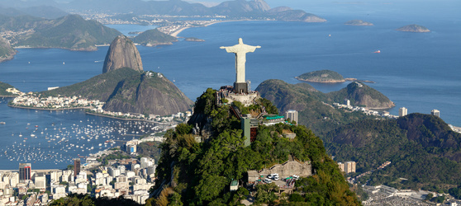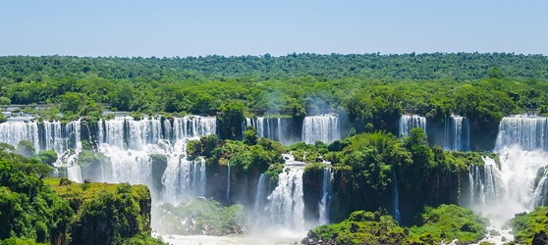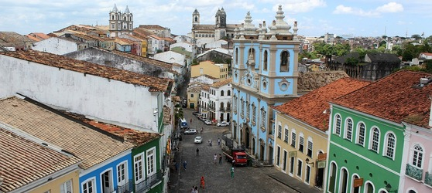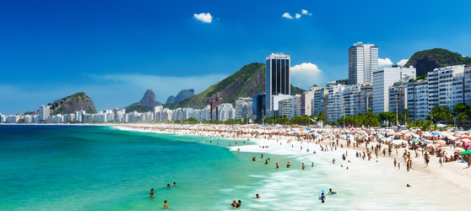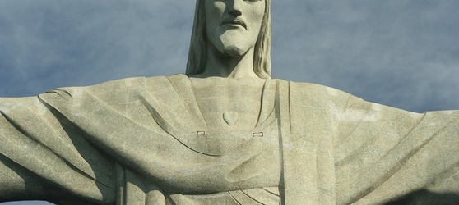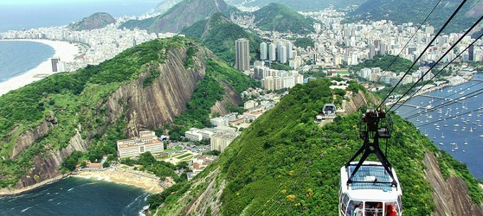

## Tarifs

|  |  |  |
| --- | --- | --- |
| **Date de départ** | **Date de retour en France** | **Prix minimum en € / pers.** |